北京地区成人学士学位外语考试报名操作流程

※第一步※ 学生平台报名基本信息采集流程：

一、考试管理——学生考试报名
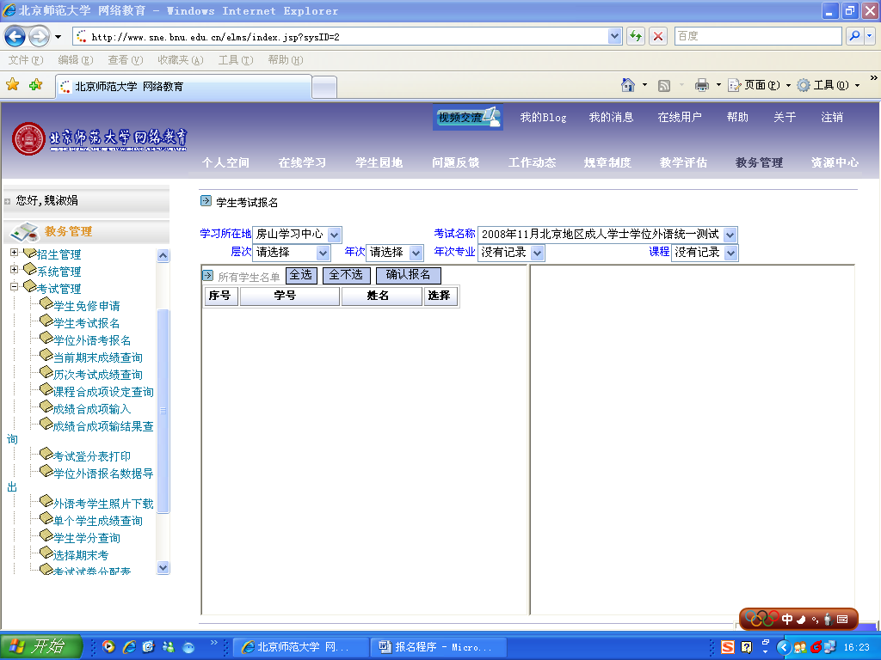

二、选择报考对象，“确认报名”

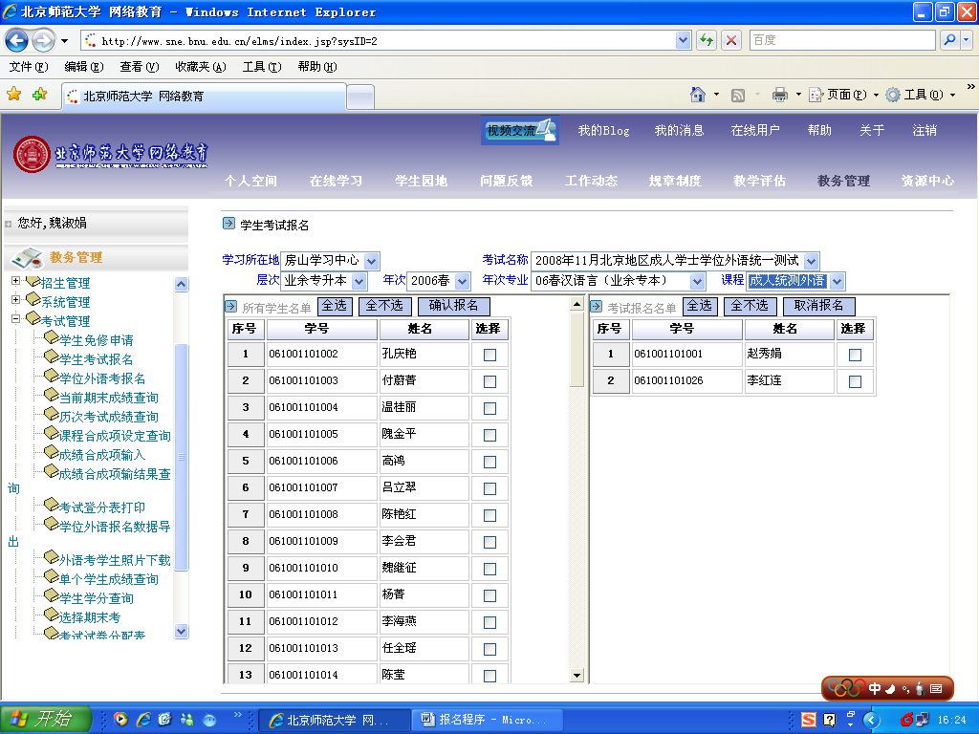

三、报名结束后导出数据：“学位外语考试报名数据导出”——点击“查询”

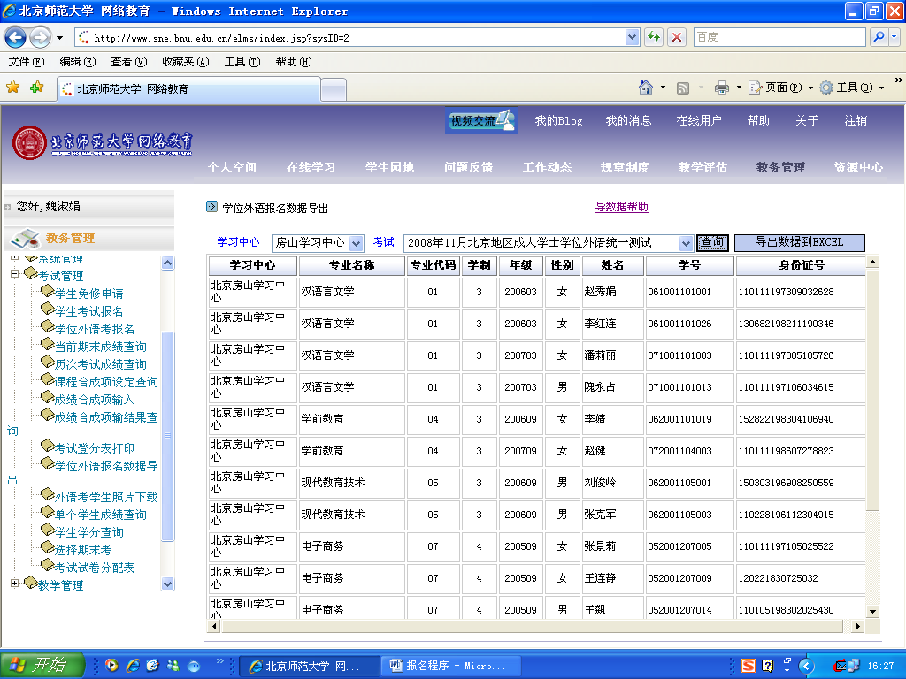

四、点击“导出数据到EXCEL”（如果不能导出请点击导数据帮助）

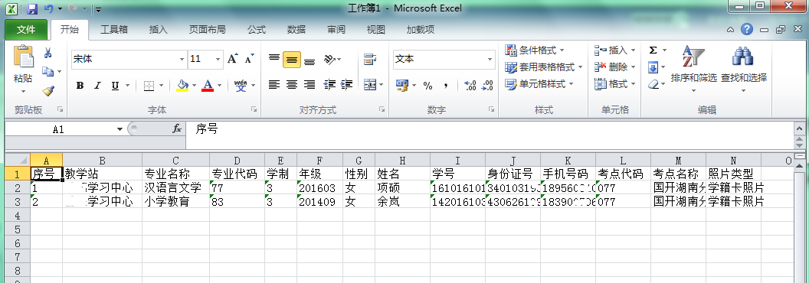

五、核对考点等字段报考信息。
请务必仔细核对学生的报考信息，数据上报后不予修改。

※第二步※ 照片采集要求
一、照片格式说明：
- 照片文件属性为JPG，请注意：不得将其他属性的照片文件后缀强行改为JPG；
- 照片为考生本人近期免冠大头照，彩色黑白均可；
- 照片文件像素不低于120*140，照片文件大小不超过50K，照片长宽比例为1.4:1；
- 照片文件名称只能是身份证号，文件名称中不能出现其他汉字或备注说明；
上报照片须按以上要求进行，否则将无法打印准考证和合格证书；
二、照片采集办法
平台下载照片——“外语考学生照片下载”，点击“开始下载”即可。（仅限已在平台操作过考试报名）
